№3
Оконные функции Row Number, Rank и Dense Rank вернут одинаковый результат если в каждой функции будет одинаковое условие в ORDER BY с одинаковым порядком (DESC- также если будет, то для всех), в первой строке будут одинаковые значения (1 1 1)

№4а
Анализ таблицы на наличие начинающихся с «Т» - строк нету.
SELECT *
FROM Production.UnitMeasure
WHERE UnitMeasureCode LIKE 'T%'
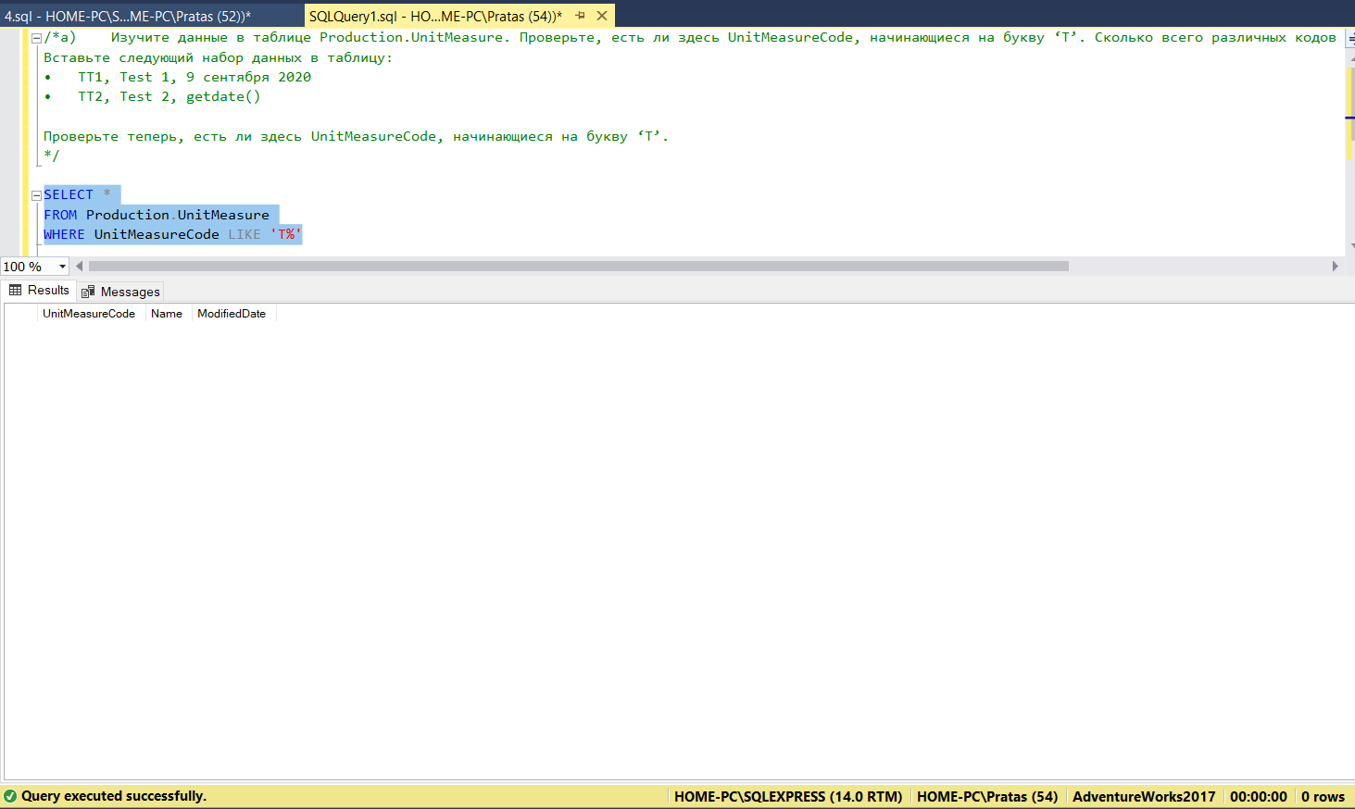

Проверка уникальных кодов – 38.

SELECT count (DISTINCT UnitMeasureCode) AS cnt
FROM Production.UnitMeasure
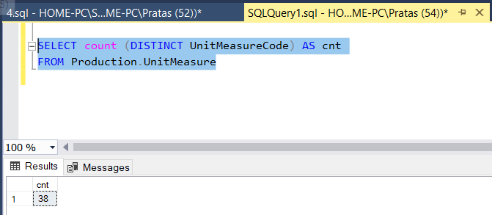

Добавление в таблицу строк:
INSERT INTO Production.UnitMeasure (UnitMeasureCode, Name, ModifiedDate)
VALUES ('TT1', 'Test 1', CAST('2020-09-09' AS datetime)),
('TT2', 'Test 2', getdate())
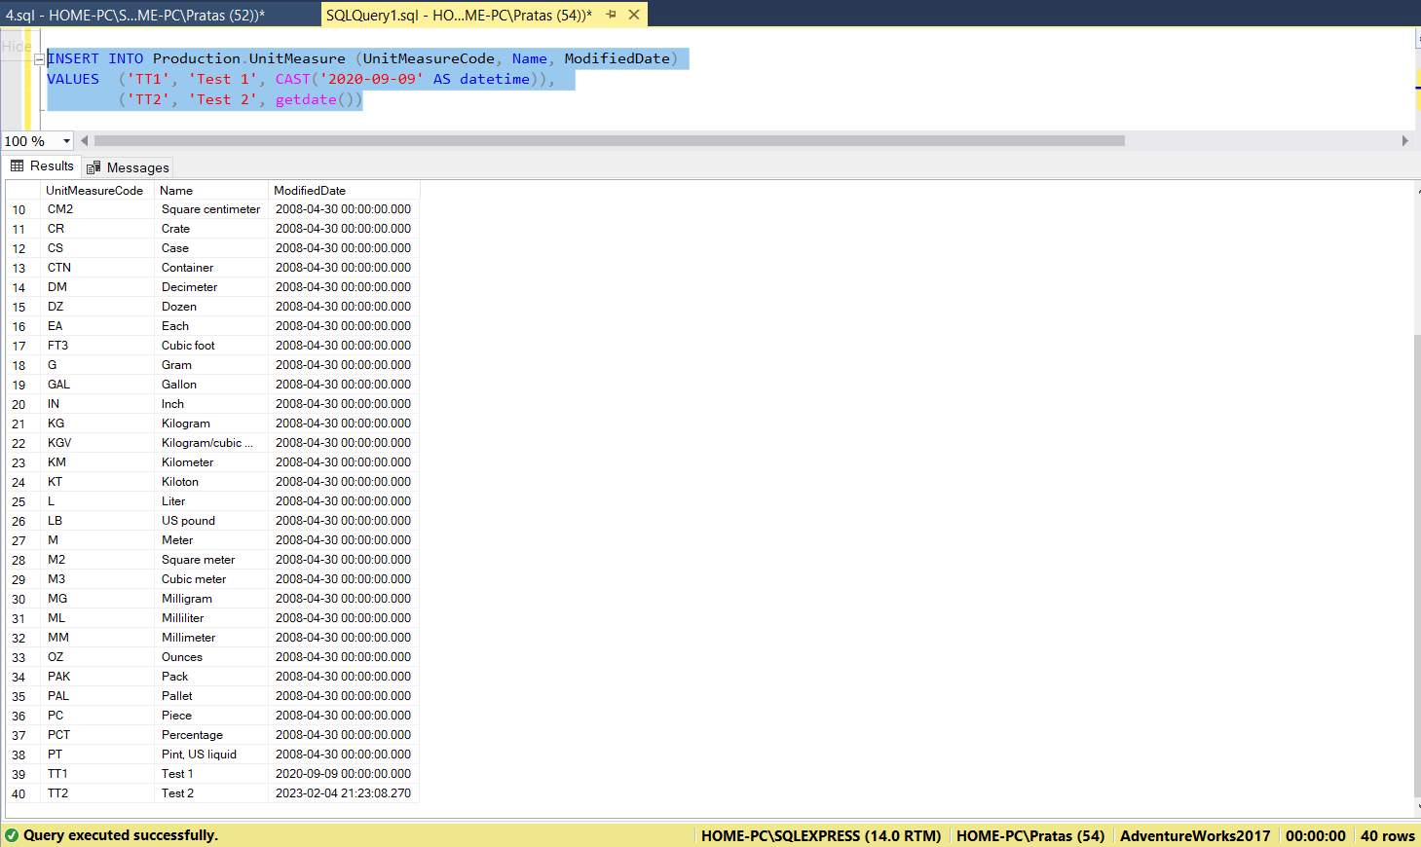

По условию найдены 2 строки
SELECT *
FROM Production.UnitMeasure
WHERE UnitMeasureCode LIKE 'T%'

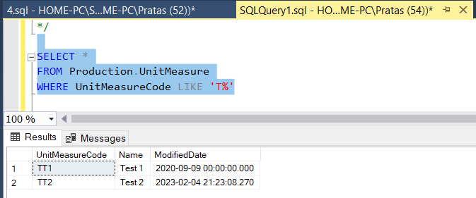

№4b
Создание новой таблицы
SELECT UnitMeasureCode, Name, ModifiedDate
INTO Production.UnitMeasureTest
FROM Production.UnitMeasure
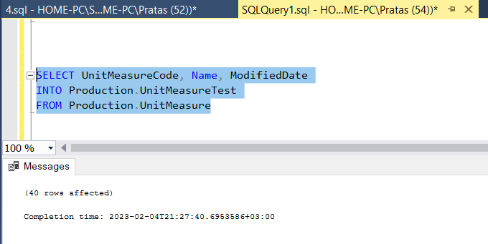

Добавление строки по условию из Production.UnitMeasure по UnitMeasureCode = ‘CAN’
INSERT INTO Production.UnitMeasureTest (UnitMeasureCode, Name, ModifiedDate)
SELECT UnitMeasureCode , Name, ModifiedDate
FROM Production.UnitMeasure
WHERE UnitMeasureCode = 'CAN'
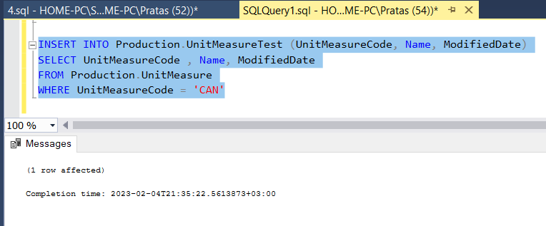

Проверка результата
SELECT *
FROM Production.UnitMeasureTest
ORDER BY UnitMeasureCode
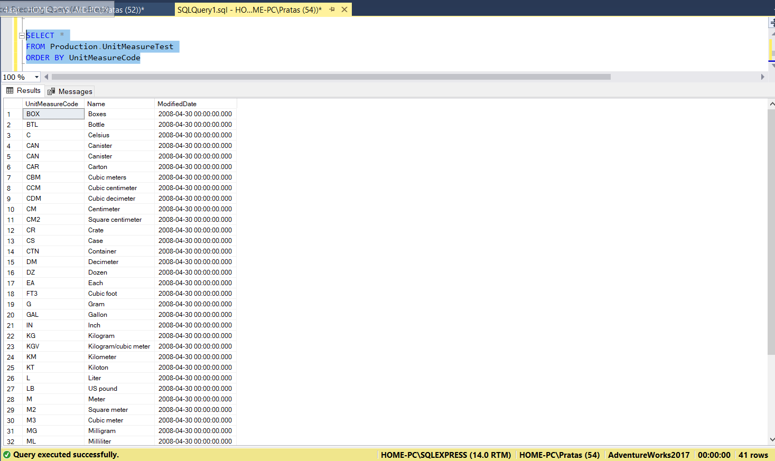

№4c
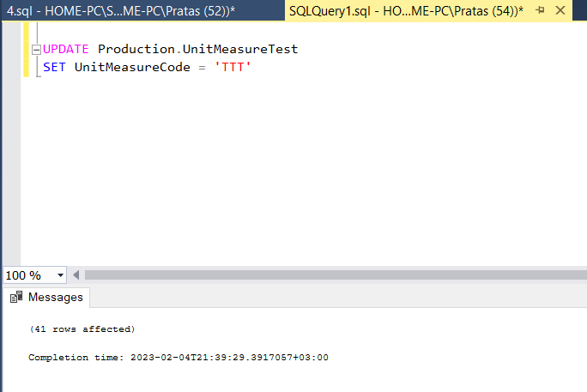
№4d
DELETE
FROM Production.UnitMeasureTest
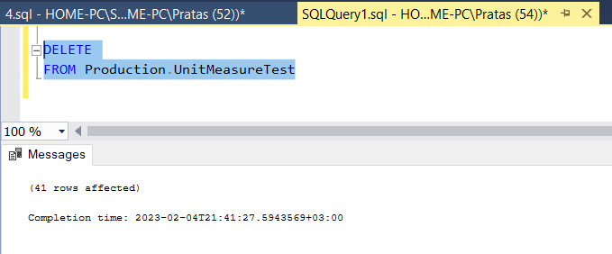
№4e
Поиск информации из Sales.SalesOrderDetail по заказам 43659,43664
SELECT *
FROM Sales.SalesOrderDetail
WHERE SalesOrderID = 43659 OR SalesOrderID = 43664
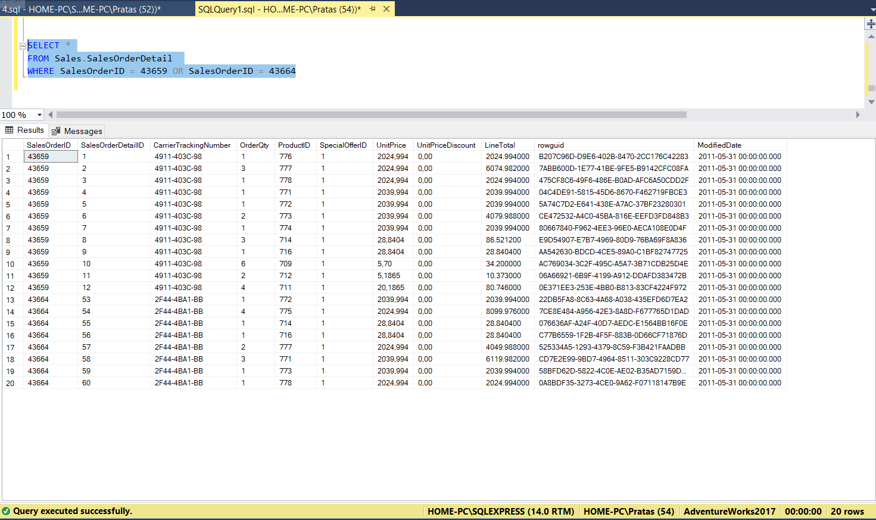

Aгрегаты по LineTotal для каждого SalesOrderID (касаемо дистинкта сомневался нужен ли.. - решил добавить 😊)
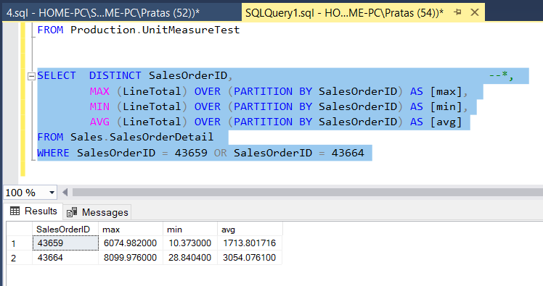

№4f
SELECT *,
DENSE_RANK() OVER (ORDER BY SalesLastYear DESC) AS "Rank LY",
DENSE_RANK() OVER (ORDER BY SalesYTD DESC) AS "Rank YTD",
CONCAT (UPPER ( LEFT (Sales.vSalesPerson.LastName, 3)), 'login', ISNULL(Sales.vSalesPerson.TerritoryGroup, '')) AS Login
FROM Sales.vSalesPerson
Возглавляет рейтинг Линда Митчел (ID 276) , в прошлом году Ранжит Варкей (ID 290)
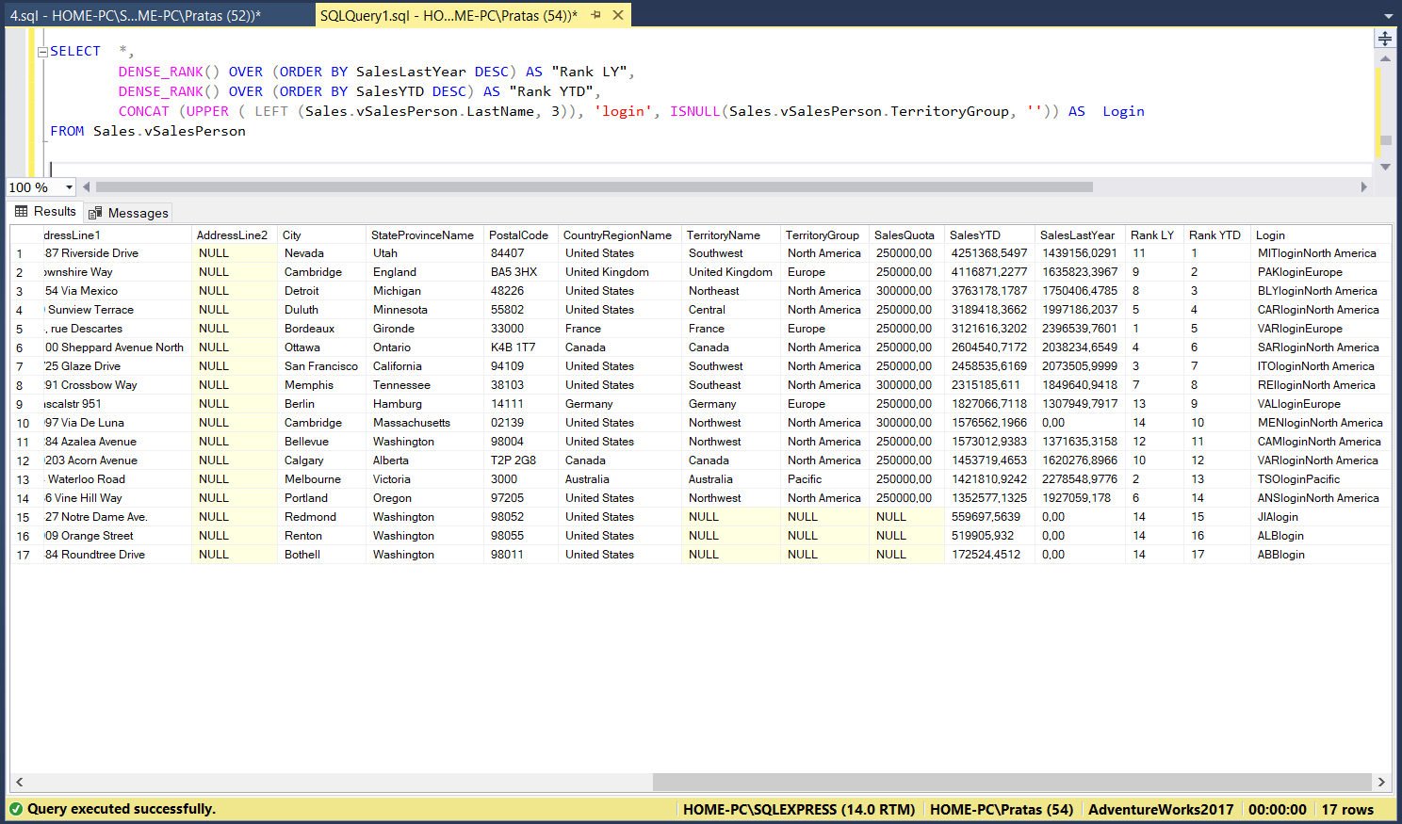
№4g
Это решение пришло ко мне во сне после очень активного логическо-мыслительного процесса. Надеюсь, что оно оптимально, но есть чувство, что можно все сделать в одну строку, или даже формулу.. Будет интересно узнать. Спасибо!
SELECT CASE
WHEN DATEPART (DW, EOMONTH (GETDATE (), -1)) = 7 THEN DATEADD (DAY, 2, EOMONTH (GETDATE (), -1))
WHEN DATEPART (DW, EOMONTH (GETDATE (), -1)) = 6 THEN DATEADD (DAY, 3, EOMONTH (GETDATE (), -1))
ELSE DATEADD (DAY, 1, EOMONTH (GETDATE (), -1))
END

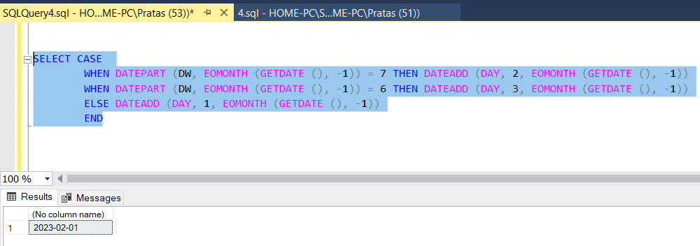
№5
Id(PK) Name DepName
1 null A
2 null null
3 A C
4 B C

count(1) = 4
count(name) = 2
count(id) = 4
count(*) = 4

